20005543

FORMATO 13 A - ACREDITACIÓN DE EMPRENDIMIENTOS Y EMPRESAS DE MUJERES
(PERSONA JURÍDICA)

Señores
DISTRITO ESPECIAL DE CIENCIA, TECNOLOGÍA E INNOVACIÓN DE MEDELLÍN

Calle 44 # 52 - 165

Medellín - Colombia

REFERENCIA: Proceso de Contratación No. 20005543.

OBJETO: Interventoría al mantenimiento e instalación de defensas viales, barandas, pasamanos y otros elementos para la seguridad vial.

.

Estimados señores:

Yo, LAURA XIOMARA ROJAS RUEDAS y JORGE ENRIQUE GUISA RUEDA identificados con C.C 42.480.915 de Curumaní y C.C. 91.216.722 de Bucaramanga, respectivamente, en nuestra condición de representante legal y Contador Público de INGENNIA S.A.S., identificada con el NIT 900.758.364-4, en adelante el Proponente, como integrante de la UNION TEMPORAL VIALTEK 29 acreditamos la condición de ser emprendimiento y empresa de mujer en los términos del artículo 2.2.1.2.4.2.14 del Decreto 1082 de 2015.

En el siguiente cuadro señalamos de forma detallada la denominación de los cargos directivos que existen dentro de la persona jurídica, la identificación de las personas que ocuparon o ejercen los cargos del nivel directivo del Proponente, y el tiempo de vinculación:

Denominación del cargo directivo dentro de la empresa | Nombre completo y número de identificación de la (s) persona (s) que ocuparon / ejercen el cargo durante el último año en la persona jurídica | Tiempo de vinculación de la (s) persona(s) que ejerció / ejerce el cargo del nivel directivo
GERENTE | LAURA XIOMARA ROJAS RUEDAS  C.C 42.480.915 | 11 AÑOS

Conforme a lo anterior, manifestamos bajo la gravedad del juramento que por lo menos el cien por ciento (100%) de los empleados del nivel directivo de la persona jurídica han sido ejercidos por mujeres, vinculadas laboralmente a la empresa durante al menos el último año anterior a la fecha de cierre del Proceso de Contratación en el mismo cargo u otro del mismo nivel.

Para los efectos de esta certificación, son empleados del nivel directivo aquellos cuyas funciones están relacionadas con la dirección de áreas misionales de la empresa y la toma de decisiones a nivel estratégico. En ese sentido, son cargos del rango directivo los que dentro de la organización de la empresa implican mando o los que por su jerarquía desempeñan cargos encaminados al cumplimiento de funciones orientadas a representar al empleador.

Como soporte de esta declaración se anexa copia de (i) los respectivos documentos de identidad, (ii) los contratos de trabajo o certificación laboral con las funciones y (iii) el certificado de aportes al Sistema de Seguridad Social del último año en el que se demuestran los pagos realizados por el empleador, en relación con cada una de las personas que conforman el nivel directivo del Proponente.

En constancia, se firma en bucaramanga, a los 31 dias del mes de Julio de 2026.
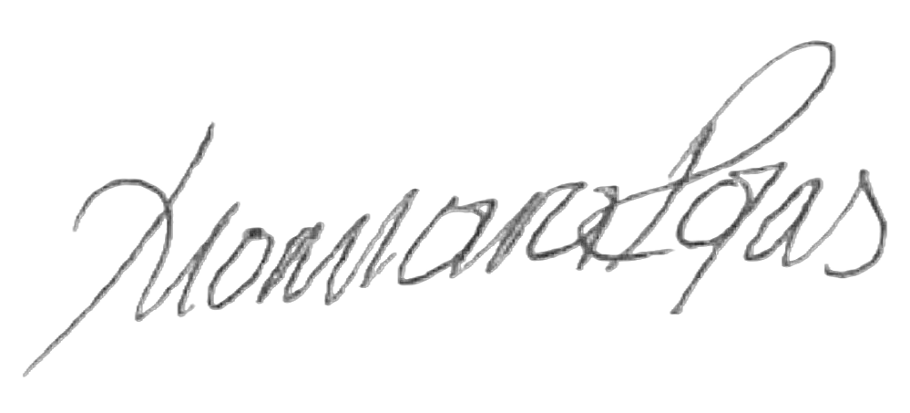

LAURA XIOMARA ROJAS RUEDAS JORGE ENRIQUE GUISA RUEDA
C.C. 42.480.915 de Curumaní C.C. 91.216.722 de Bucaramanga
NIT: 900.758.364-4 Tarjeta Profesional 118647-T
R.L INGENNIA S.A.S. Contador Público

